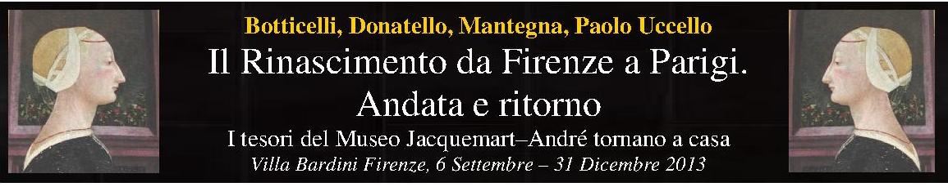

Comunicato stampa, 13 Settembre 2013

Artopoli, i dadi e l’arte del collezionismo
Debutta per i piccoli visitatori a Villa Bardini un nuovo gioco derivato dal Monopoli e ispirato alla mostra sul Rinascimento. Che registra un record di presenze mentre nel week end iniziano anche le visite guidate

Firenze – Artopoli, ovvero il Monopoli dell’arte, un nuovo gioco dedicato ai bambini e alle famiglie, debutta domenica a Villa Bardini tra le varie iniziative collaterali della mostra Il Rinascimento da Firenze a Parigi dedicata ai tesori del celebre museo Jacquemart-Andrée.
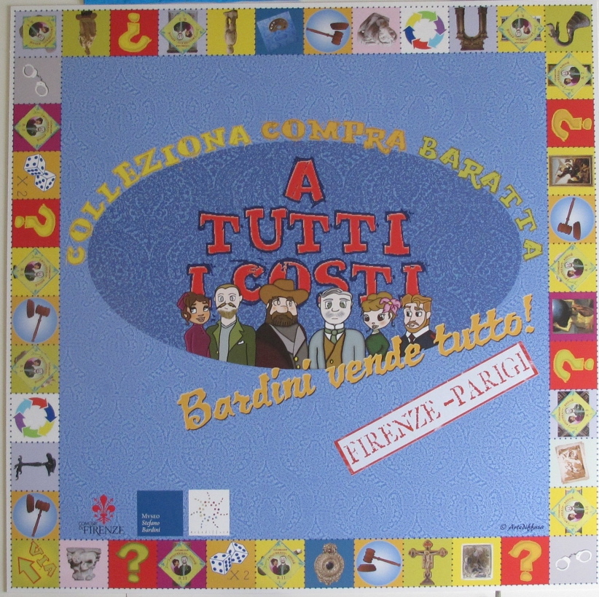
E’ un progetto dell’Associazione culturale Artediffusa con uno schema che riproduce quello del Monopoli. La differenza è che invece di trafficare in azioni e di accumulare case e alberghi tra Corso Magellano e Viale dei Giardini, qui si gioca con le opere d’arte e con il tema e i protagonisti della mostra.
Le caselle presentano infatti dipinti di Botticelli e Mantegna, sculture di Donatello e pregiati manufatti, il mercante Stefano Bardini, i collezionisti Edouard André e Nelie Jacquemart. Né mancano sorprese e imprevisti affidati al lancio dei dadi.
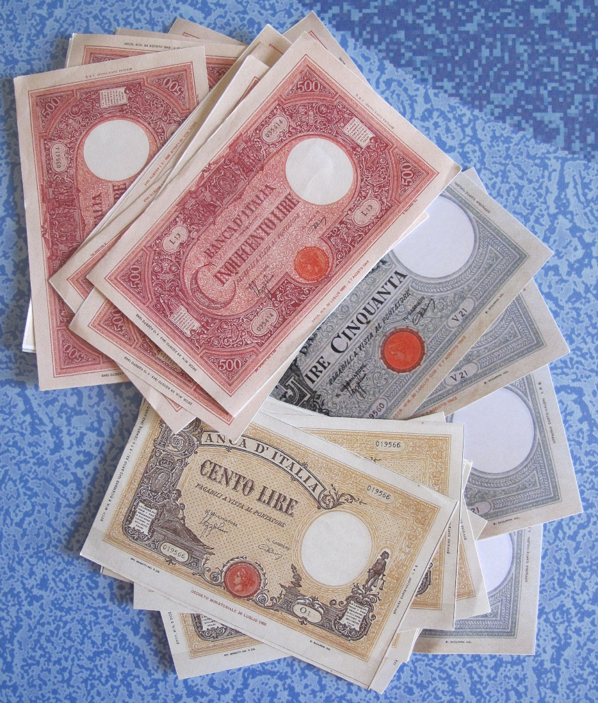
In sostanza si impara giocando con l’aiuto di due animatori: storia dell’arte, mestiere dell’antiquario, passione del collezionismo, non senza il rischio di finire in galera con l’icona delle sbarre del classico Monopoli sostituita da un paio di lucenti manette. Si compra, si vende e si baratta con banconote di fine Ottocento in una sfida che si conclude con la premiazione del vincitore nominato sul campo Connaisseur d’excellence.
Tutto ciò, compresa la visita alla mostra, ogni domenica mattina (orario 10 – 12) fino al 22 dicembre. Non è necessario prenotare e la partecipazione è gratuita: basta esibire lo speciale biglietto ridotto per ragazzi (€ 4) concesso anche agli accompagnatori.
La mostra, intanto, sta registrando un sensibile gradimento di pubblico: i primi 7 giorni si sono chiusi con circa 1500 visitatori, pari a una media di 200 al giorno, record per Villa Bardini dove, come si sa, occorre arrampicarsi per lo più a piedi in assenza di trasporto pubblico.
Con questo weekend, alle 15,30 e alle 17, iniziano anche le visite guidate promosse dalla Fondazione Bardini, organizzatrice della mostra, e curate da A.C.T. Arte e Cultura in Toscana: ingresso a parte, sono gratuite per gruppi di 20 persone al massimo. A pagamento e su prenotazione sono però possibili tutti i giorni da martedì a domenica. Info: 055.20066206 lun–ven / 055.2638599 lun–dom, info@bardinipeyron.it.

_________________________________________________________________________________
Ufficio stampa: Catola & Partners, Firenze, www.catola.com, riccardo@catola.com

